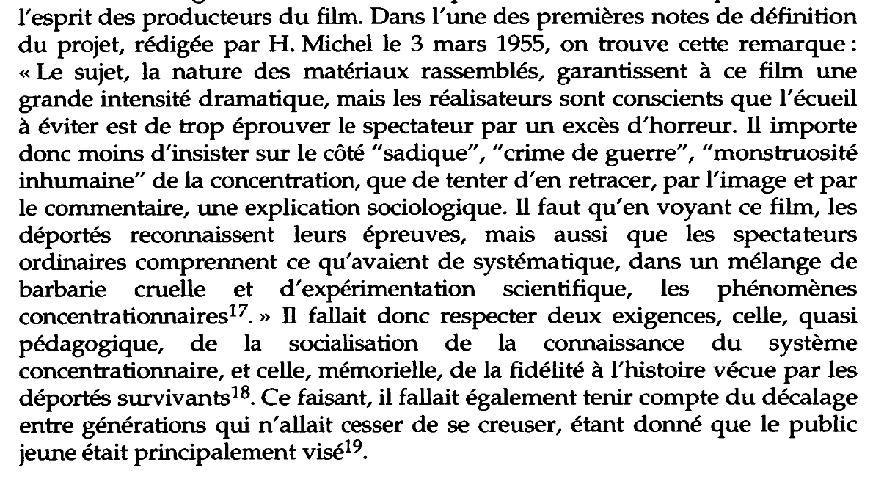

Extrait de l’article de Christian Delage, Nuit et brouillard un tournant dans ….
Pour alimenter une réflexion sur la question du point de vue derrière le montage, y compris quand le film a une vocation documentaire> A De Beacque> éducation à l’image = construction de l’esprit critique. 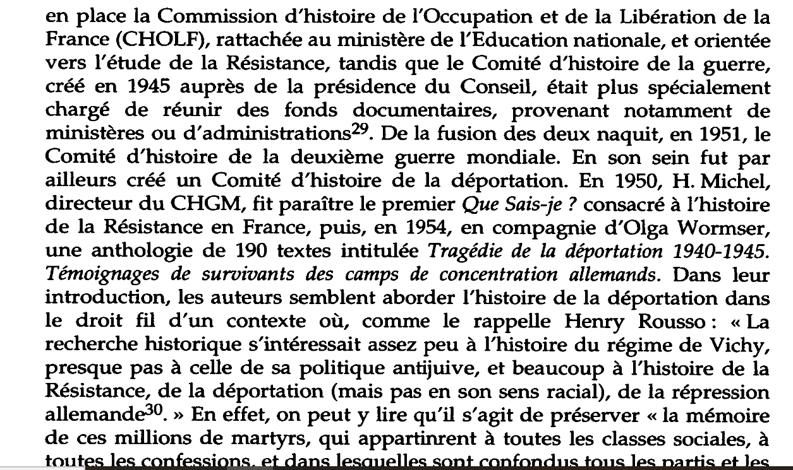

Nuit et brouillard est le fruit d’une époque avec la construction d’une histoire essentiellement « résistantialiste » > voir He. Rousso = question des sources puisque certaines images n’ont pas été accessibles> un film qui par ailleurs se veut « un dispositif d’alerte » J.Cayrol avec la guerre en Algérie.
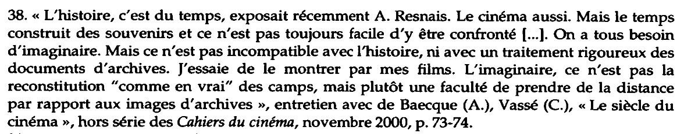

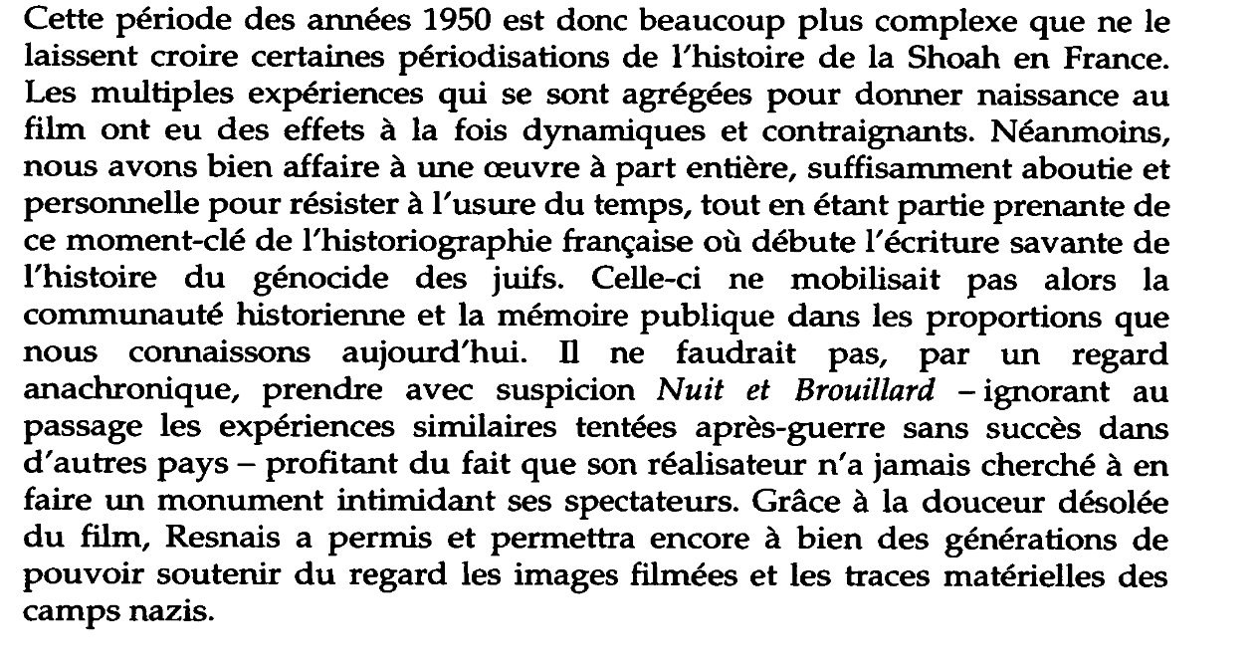
Une possible réflexion sur nuit et brouillard en tant qu’œuvre patrimoniale et canonique. Comment l’histoire des différents « acteurs » de la réalisation de ce film se trouvent mêler et interfèrent vision résistante nacht und nebel vs point de vue historiens vs institutions d’état…

